SREDA, 23. 12. 2020
MATEMATIKA
PONOVIMO ŠTEVILA IN RAČUNANJE

POTREBUJEŠ MATEMATIČNI ZVEZEK TER PERESNICO. ODPRI PRILOGO – PPT PONOVIMO MATEMATIKO TER NALOGE REŠUJ PO NAVODILIH V ZVEZEK.

TOLE JE TUDI ZADNJA NALOGA LETOS, KI MI JO POŠLJEŠ NA MOJ MAIL (MARUŠA).

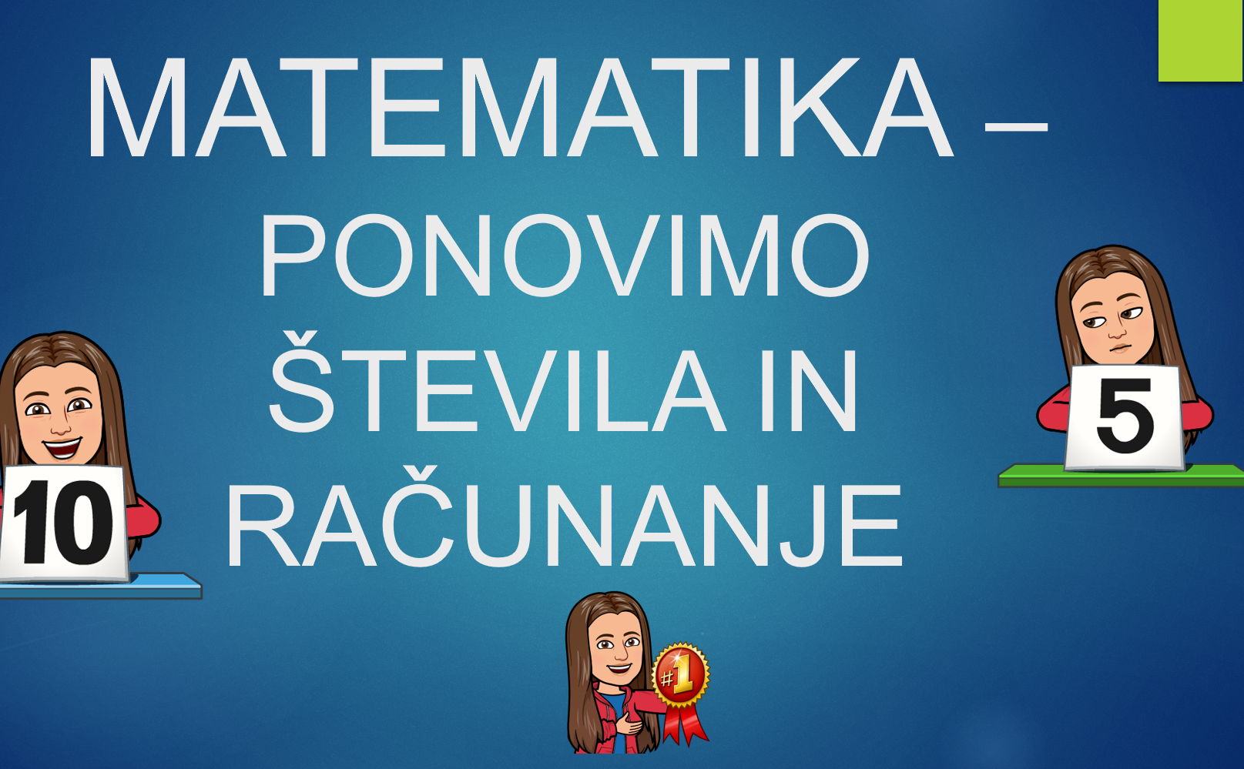

SLOVENŠČINA

PROSLAVA OB DNEVU SAMOSTOJNOSTI IN ENOTNOSTI

UČITELJ/ICA TI BO POSLAL/A POVEZAVO ZA ZOOM VIDEO SREČANJE.
OGLEDALI SI BOMO PROSLAVO OB DNEVU SAMOSTOJNOSTI IN ENOTNOSTI.

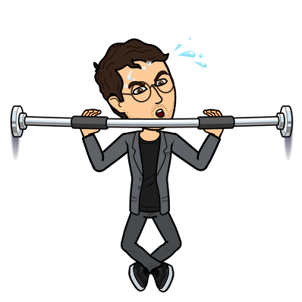
ŠPORT
GIBALNI IZZIV
OGLEJ SI POSNETKE IN POSKUSI IZVESTI RAZLIČNE GIBALNE IZZIVE:
NOGAVICE
https://www.youtube.com/watch?v=QEIJ0ZHiJZI&ab_channel=%C5%A0portnodru%C5%A1tvoOLIMP
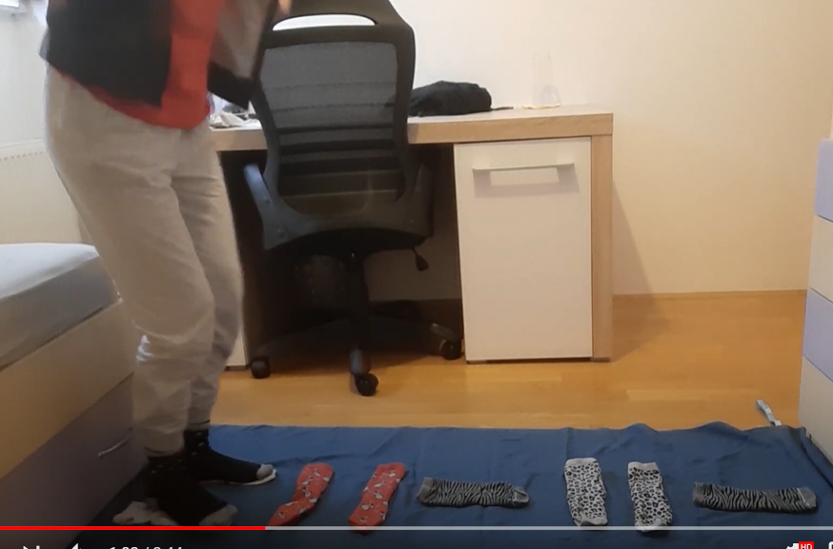
SKOK V DALJINO MALO DRUGAČE
https://www.youtube.com/watch?v=aF2KwVNJlgQ&ab_channel=BorDereani
POČISTI PO HIŠI
https://www.youtube.com/watch?v=9PAHwm9bkj0&ab_channel=SLOfitSlovenia
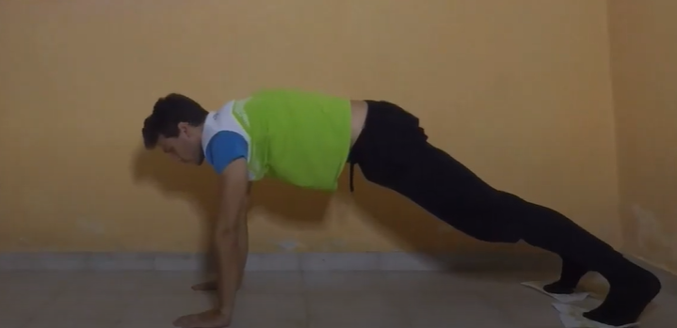
ČEZ IN SPODAJ
https://www.youtube.com/watch?v=UgoN3Jjg_4c&ab_channel=SLOfitSlovenia
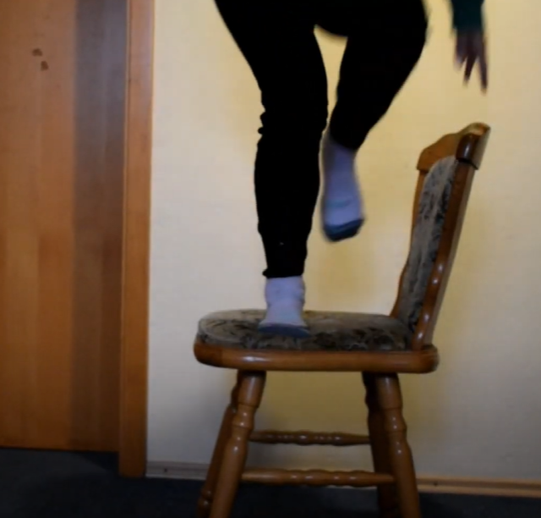
GLASBENA UMETNOST
PRAZNIČNE PESMI

POGLEJ SI PREDSTAVITEV:

